EM-Quali: DVV-Frauen spielen im August in Wiesbaden
Die deutsche Frauen-Nationalmannschaft will im Sommer das Ticket für die Europameisterschaft 2026 lösen. Das letzte Qualifikationsspiel bestreitet das Team von Bundestrainer Giulio Bregoli am 6. August 2025 um 19 Uhr in Wiesbaden. Tickets sind ab sofort erhältlich.

HIER TICKETS SICHERN
Nach den zwei 3:0-Siegen gegen die Schweiz und Finnland im vergangenen Jahr führen die DVV-Frauen den Pool A klar an. Die Gruppenersten sowie die fünf besten Gruppenzweiten qualifizieren sich für die EM-Endrunde im kommenden Jahr in Aserbaidschan, Schweden, Tschechien und der Türkei. Insgesamt nehmen pro Geschlecht 21 Teams in sieben Gruppen an der Qualifikation teil. Die DVV-Männer sind bereits für die EM qualifiziert.
Für die beiden Rückspiele reisen die DVV-Frauen am 2. August zunächst nach Finnland, ehe am 6. August der Showdown gegen die Schweiz in der Sporthalle am Platz der Deutschen Einheit in Wiesbaden steigt. „Ich freue mich sehr auf das Spiel in Wiesbaden – Spiele vor heimischem Publikum sind immer etwas Besonderes“, sagt Kapitänin Anna Pogany, die auf große Unterstützung der Fans baut. „Natürlich ist die EM-Quali unser Ziel, gleichzeitig dient uns das Spiel auch als Vorbereitung auf die dann anstehende Weltmeisterschaft.“
Auch beim Ausrichter VC Wiesbaden ist die Vorfreude auf das EM-Qualifikationsspiel Anfang August bereits jetzt enorm. „Volleyball hat in unserer Stadt seit Jahrzehnten eine besondere Bedeutung und eine starke Community. Dass wir nun Gastgeber für ein solch hochklassiges, internationales Event sein dürfen, ist eine große Ehre und bestätigt Wiesbaden als wichtigen Volleyball-Standort“, sagt Geschäftsführer Christopher Fetting und ergänzt: „Wir sind stolz darauf, diesen besonderen Sportmoment in unserer Heimatstadt möglich zu machen.”
Tickets ab sofort erhältlich
Tickets (ab 28 Euro/ermäßigt ab 24 Euro) für das EM-Quali-Spiel in Wiesbaden sind ab sofort im VCW-Ticketshop erhältlich.

EM-Qualifikationsspiel Deutschland vs. Schweiz
- 6. August 2025, 19 Uhr, Einlass 17.30 Uhr
- Sporthalle am Platz der Deutschen Einheit
(Platz der Deutschen Einheit 5, 65185 Wiesbaden)
- Tickets: VCW-Ticketshop

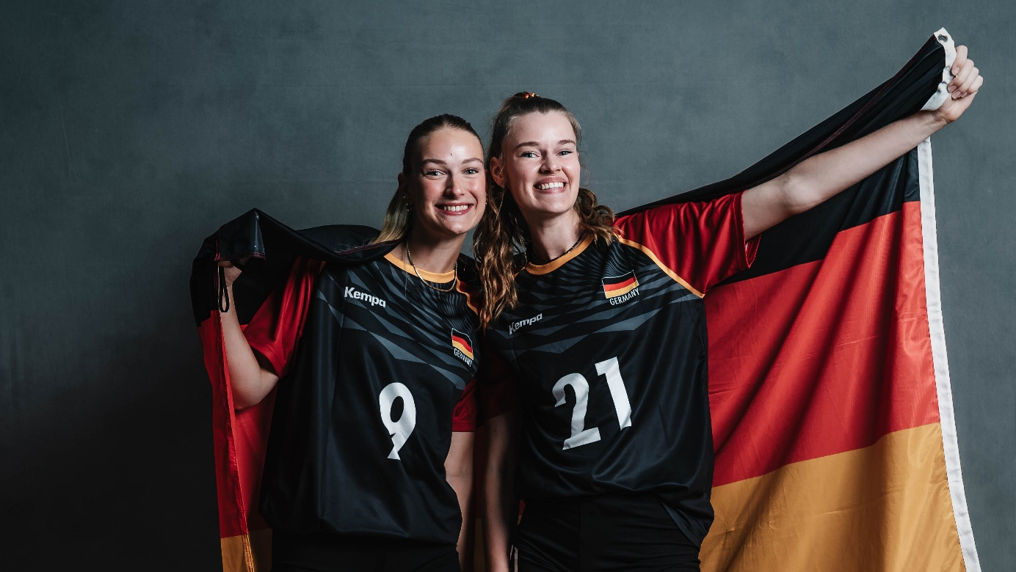
Nationalspielerinnen Lina Alsmeier und Camilla Weitzel schlagen mit den DVV-Frauen am 6. August zum EM-Qualifikationsspiel in Wiesbaden auf
Foto: Justus Stegemann

Über den Deutschen Volleyball-Verband (DVV)
Der Deutsche Volleyball-Verband e.V. (DVV) mit Sitz in Frankfurt ist die Spitzenorganisation des Volleyballsports in Deutschland. Gegründet 1955, vertritt er als Mitglied von FIVB, CEV und DOSB die Interessen des deutschen Volleyballsports national und international. Der DVV organisiert und fördert Volleyball, Beach-Volleyball und Snow-Volleyball im Spitzen-, Breiten- und Freizeitsport, bildet Trainer sowie Schiedsrichter aus und engagiert sich im Kampf gegen Doping. Der Verband besteht aus 17 Landesverbänden und zählt derzeit knapp 6000 Vereine mit insgesamt mehr als 435.000 Mitgliedern. An der Spitze des DVV steht Präsident Markus Dieckmann. www.volleyball-verband.de

Über den VC Wiesbaden
Der 1. Volleyball-Club Wiesbaden e.V. wurde 1977 gegründet und ist spezialisiert auf Frauen- und Mädchenvolleyball. Die professionelle Damen-Mannschaft ist seit 2004 ohne Unterbrechung in der
1. Volleyball-Bundesliga vertreten und spielt ihre Heimspiele in der Sporthalle am Platz der Deutschen Einheit, im Herzen der hessischen Landeshauptstadt. Die bislang größten sportlichen Erfolge des VC Wiesbaden sind der Einzug in das DVV-Pokalfinale in der Saison 2012/2013 und 2017/2018 sowie die Deutsche Vizemeisterschaft in der Saison 2009/2010. Auch die erfolgreiche Nachwuchsarbeit ist Teil des VCW. Aktuell bestehen über 30 Nachwuchs-Teams, die in den vergangenen Jahren zahlreiche Titel bei überregionalen Volleyball-Meisterschaften sowie im Beachvolleyball erkämpften. Als Auszeichnung dafür erhielt der VC Wiesbaden im Jahr 2016 das „Grüne Band“ des Deutschen Olympischen Sportbundes (DOSB). Der VC Wiesbaden ist Lizenzgeber der unabhängigen VC Wiesbaden Spielbetriebs GmbH, die die Erstliga-Mannschaft stellt. Der Verein ist zudem Mitglied der Volleyball Bundesliga (5) sowie des Hessischen Volleyballverbands (www.hessen-volley.de). Das Erstliga-Team wird präsentiert von dem Platin-Lilienpartner ESWE Versorgung (www.eswe.com).
Text- und Bildmaterial stehen honorarfrei zur Verfügung – beim Bild gilt Honorarfreiheit ausschließlich bei Nennung des Fotografen. Weitere Pressemitteilungen und Informationen unter: www.vc-wiesbaden.de

